【地理位置】
村容村貌
民义村，位于杨集乡政府西北6.5公里处。
【民族人口】
民义村共有4个自然村，5个村民小组，333户1130人，总耕地1450亩，其中稻田200亩，旱田1250亩，村两委班子成员7人，村党支部共有正式党员28人，预备党员2名。
【经济发展】
民义村以水稻、小麦为主要农作物，村中部分居民常年外出打工谋生，2018年建成食用菌种植大棚，投资规模3000万元，可带动周边60户贫困户脱贫。
【基础建设】
民义村东西向、南北向各有九条主要街道，全长2700米，于2018年进行全面改造，硬化成了水泥路面；村内路灯改造140盏；为了丰富村民日常生活和提高村民生活幸福感，新建文化广场2200平方米，其中包括多种健身器材和百姓大舞台；为了提高村委会办公效率，新建村委会办公室800平方米；新建村卫生室100平方米；我村以小麦、玉米为主要农作物，为了方便群众灌溉用水，新硬化河渠15条，共5000余米。
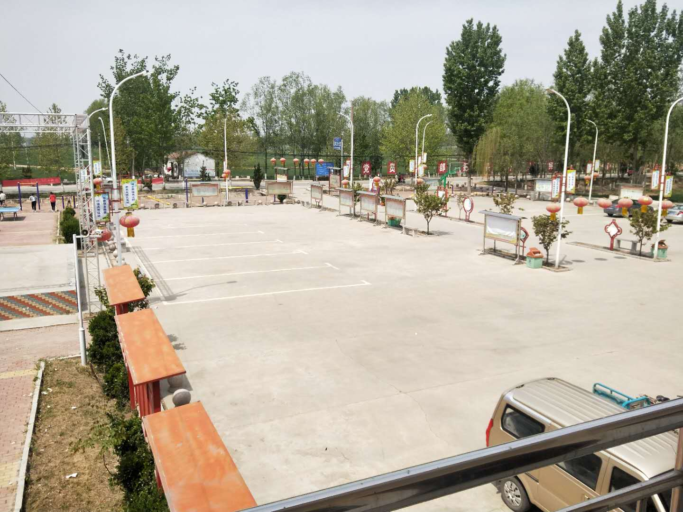 图1 民义村文化广场 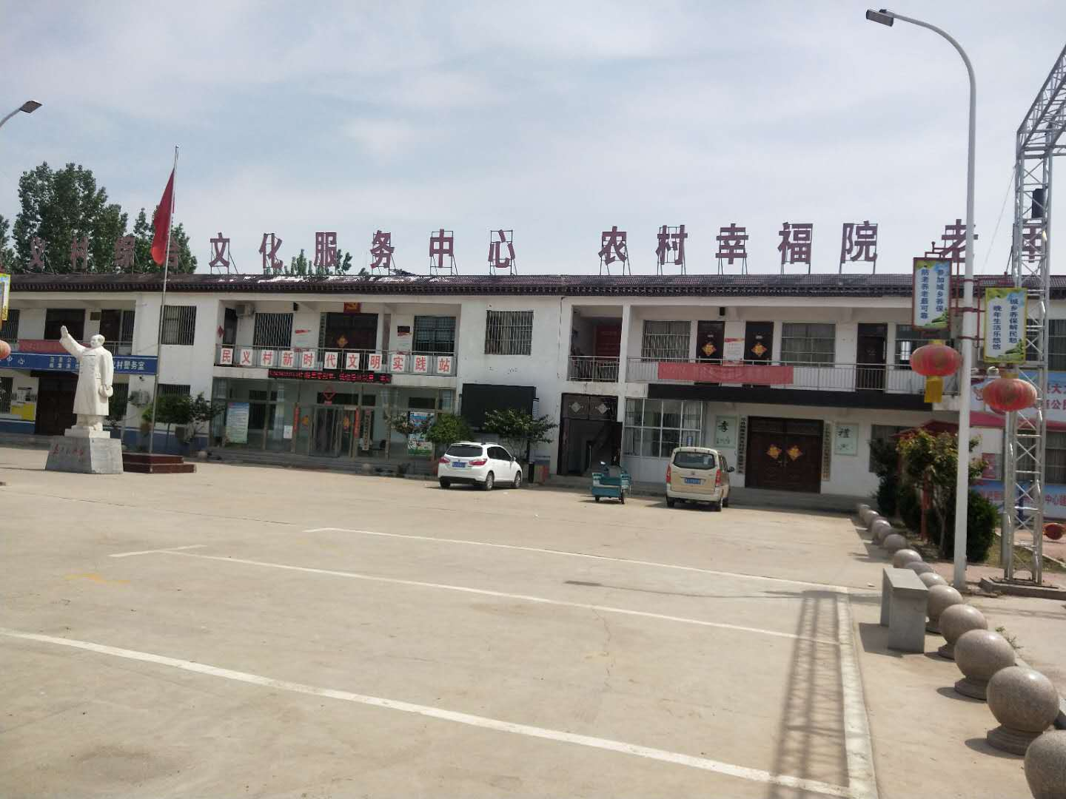
图2民义村村室办公楼
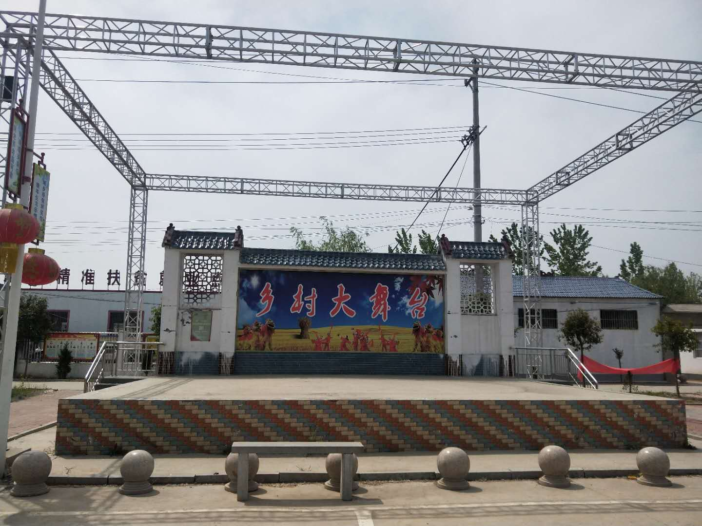
图3 百姓大舞台
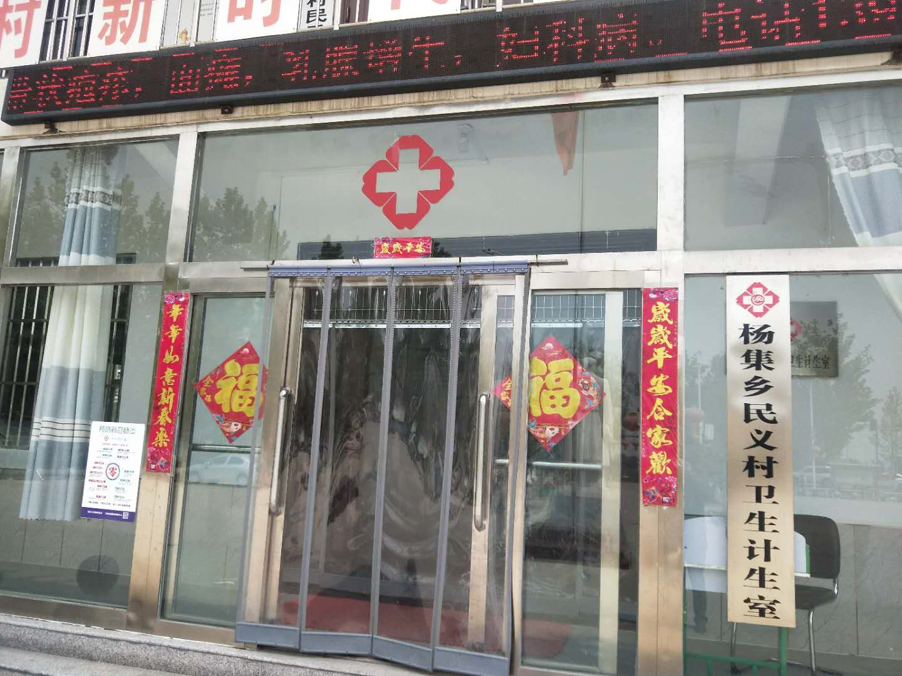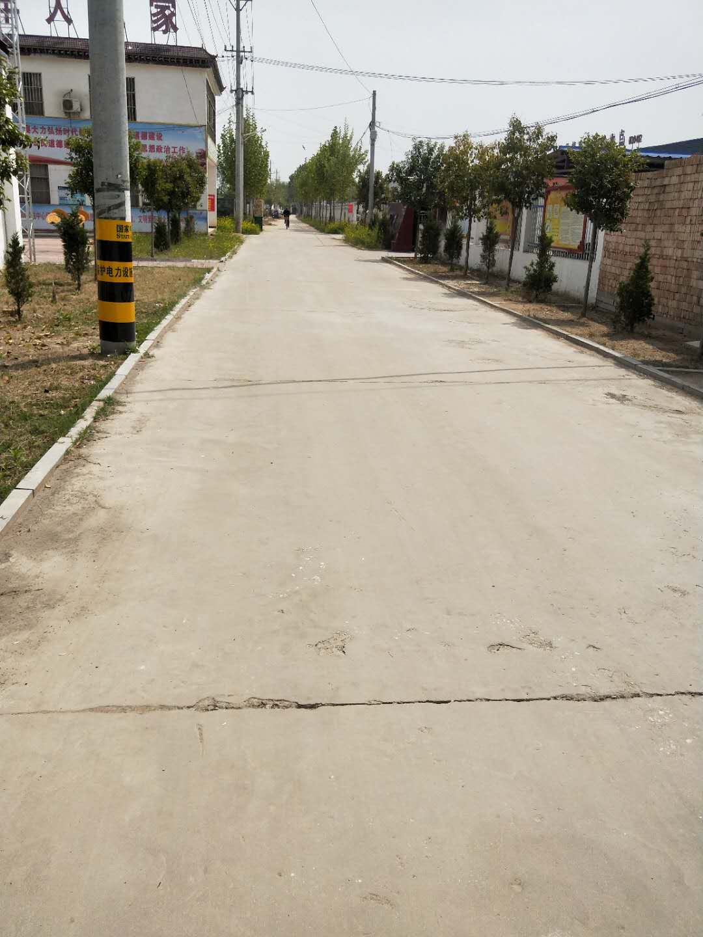
图4 民义村卫计室 图5 硬化道路
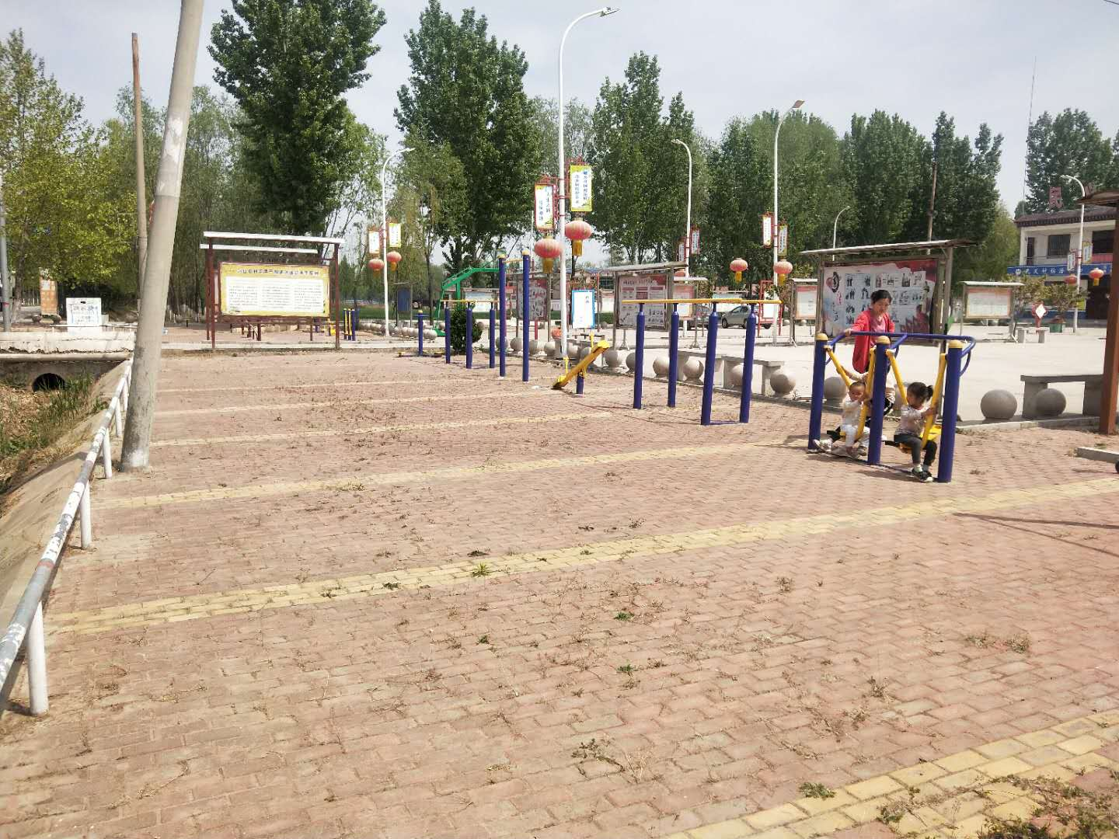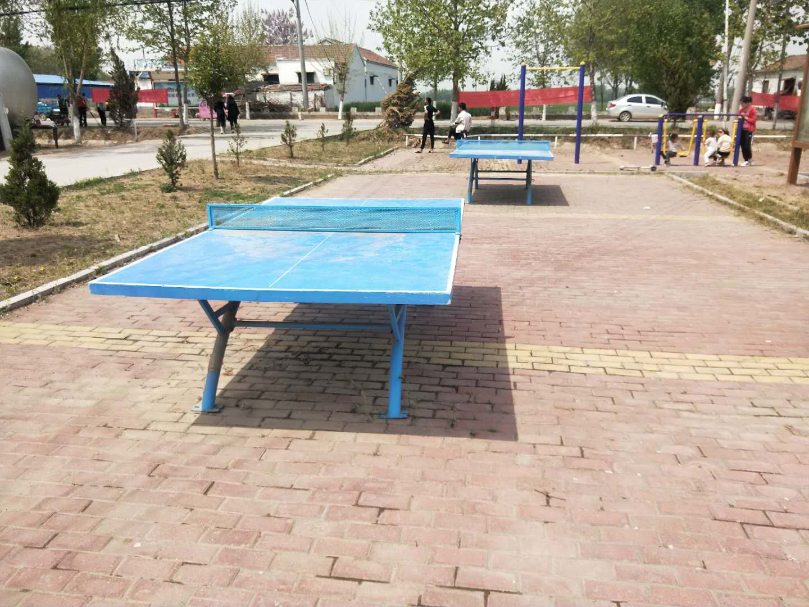
图6 民义村文体器材

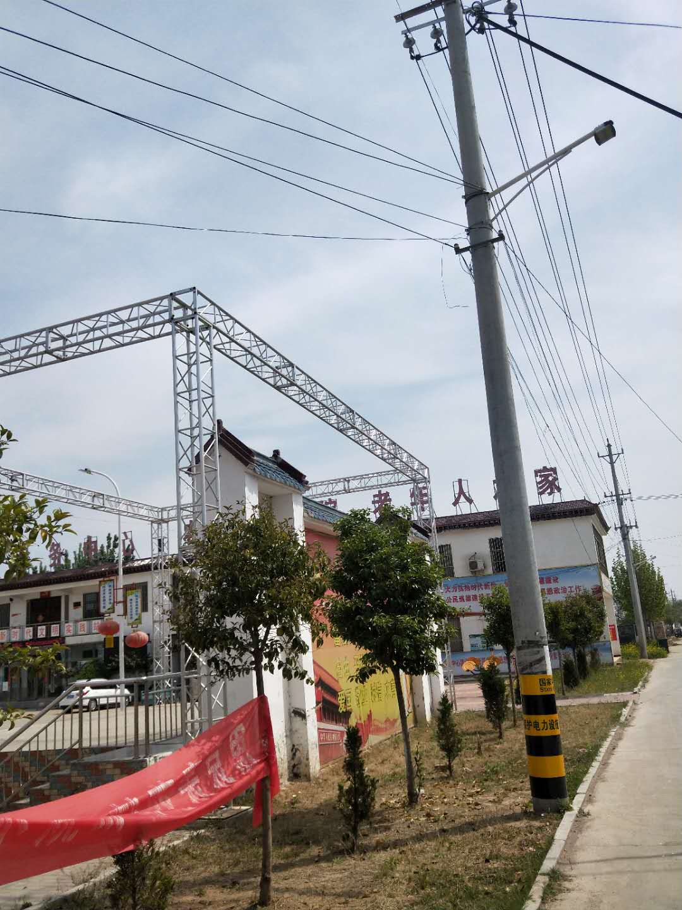
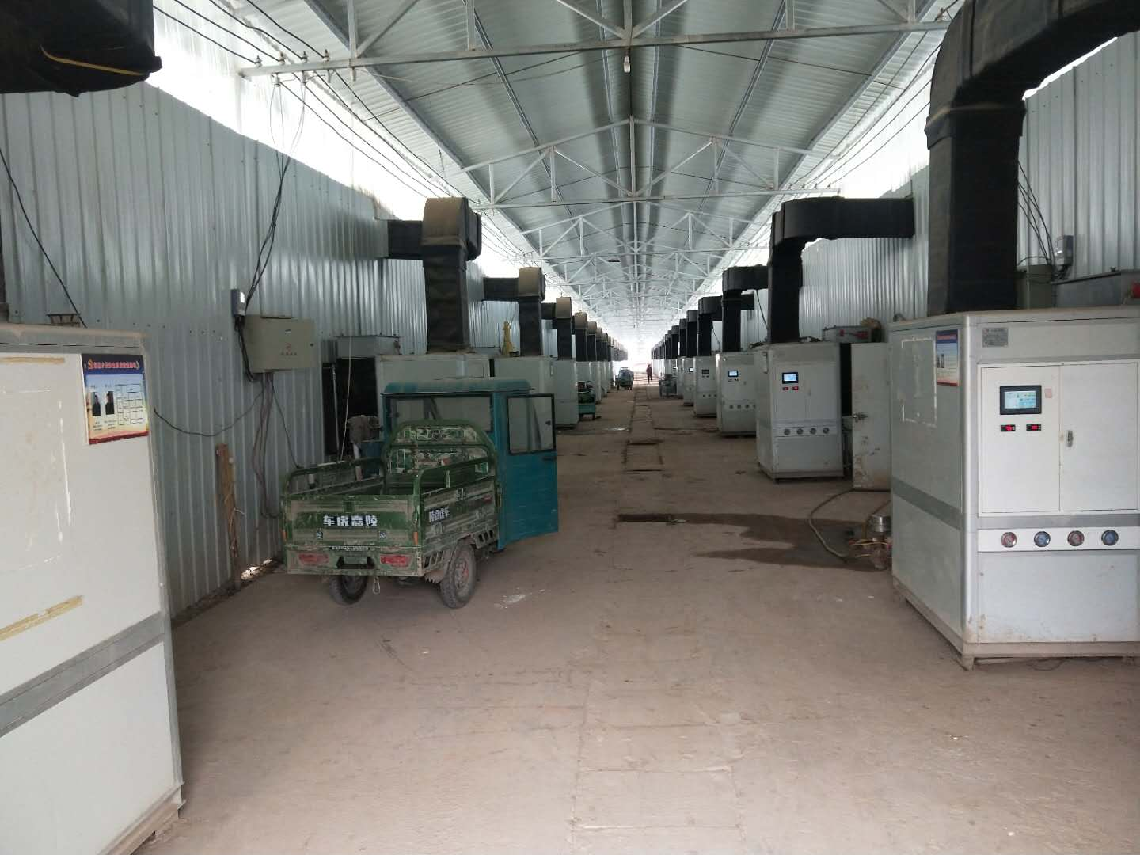
图7 民义村路灯
图8 民义村食用菌大棚

